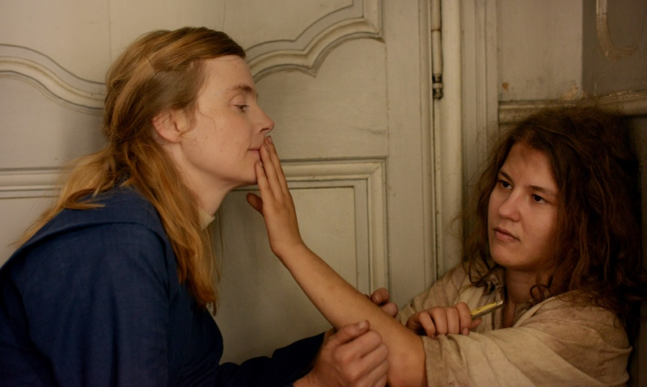
Příběh Marie
(Marie Heurtin / Marie's Story)
Premiéra: 11. 12. 2014

Indie Sales, Francie, 2014
Režie: Jean-Pierre Améris
Scénář: Jean-Pierre Améris, Philippe Blasband
Kamera: Virginie Saint-Martin
Hudba: Laurent Lafran
Hrají: Isabelle Carré, Ariana Rivoire, Brigitte Catillon, Noémie Churlet, Laure Duthilleul

Z temnoty ke světlu
Příběh Marie vypráví o dívce, která se naučila normálně žít, ač byla od narození hluchá a slepá. Tento malý zázrak se odehrál ve Francii na konci 19. století. Marie Heurtinová se narodila nevidomá a neslyšící a ani ve čtrnácti letech není schopná komunikovat se svým okolím. Její otec je skromný řemeslník, svou dceru miluje a navzdory doporučení lékaře, který jej přesvědčoval, že je slabomyslná, nedokáže Marii umístit do ústavu pro choromyslné. Ze zoufalství nakonec odveze Marii do ústavu Larnay nedaleko Poitiers, kde se řádové sestry starají o neslyšící dívky a mladé ženy.
Mladá řádová sestra Marguerite, si i přes skepsi matky představené vezme toto „divoké zvířátko“ pod svá ochranná křídla a dělá vše pro to, aby ji vyvedla z hlubin jejího vnitřního vězení a našla cestu jak s ní komunikovat a jak ji naučit žít. Marie se zpočátku jen brání, snaží se uniknout a křičí jako divoké zvíře. Je těžké odhadnout, zda by se mohla vůbec něco naučit, protože postrádá zrak, sluch i řeč. Navzdory počátečním nezdarům a překážkám sestra Marguerite ale nakonec uspěje i díky nekonečné trpělivosti, vlastní radostné víře a ochranitelské lásce k mladé Marii. Naučí ji vlastní znakovou řeč založenou na dotycích rukou. Marie Heurtinová se díky tomu později naučí Braillovo písmo, psát na stroji, šít, plést, učila se dějepis, zeměpis a stala se z ní půvabná mladá žena. Její příběh je považován za zázrak. Technika sestry Marguerite se používá dodnes a ústav Larnay je dodnes v provozu.
Režisér Jean-Pierre Améris svůj přístup k příběhu popsal: „Film, který jsem si představoval, je průzračný a lehce srozumitelný. Chtěl jsem natočit Mariiny ruce, jak se dotýkají zvířat, stromů a tváří, dojemné chvíle, ze kterých se rodí řeč a příběh osvobození, znovuzrození.“

Přístupnost: pro všechny
Žánr: drama
Verze: francouzsky s českými titulky
Stopáž: 95 min
Formát: 2D DCP
Monopol do: 17. 7. 2024
Propagace: plakáty A1, plakáty A3, fotosky, tisk, rozhlas, internet
Programování: Zuzana Černá, tel: 582 365 576, GSM: 602 836 993, cerna@cinemart.cz

